**承上启下推进工作，继往开来提升能力**

--管理系工会召开新一届委员会首次工作会议

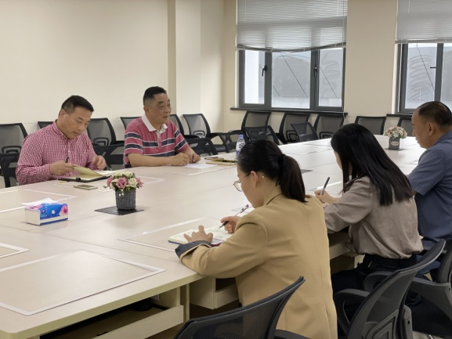2021年5月11日下午14:30分，管理系工会在图文信息中心502召开了新一届委员会首次工作会议，会议特请院校工会常务副主席杨培成同志、管理系党支部书记陈国荣同志出席。会议就近期部门工会相关工作进行了安排，并进行了交流。

杨副主席首先代表学院、校工会对管理系工会新一届当选的工会主席和委员表示祝贺，同时感谢系部对换届选举工作的大力支持。随后，他对新一届工会委员会提出殷切希望。在坚持党的领导前提下，一是要提高站位和政治引领，把握方向紧密依靠党支部开展工作。二是要围绕中心。主动作为，不辱使命。三是工会干部要牢记为人民服务的宗旨，尽职尽责的做好工作。学院、校工会在维护教职工合法权益、推进学校各项改革措施的落实等方面起到积极的促进作用，对学校的建设和发展意义重大。杨主席强调，要充分发挥工会的民主管理职能，进一步调动和发挥好广大职工群众的积极性，同时不断增强教职工的幸福感和满足感，凝聚全体教职工同向同行，推动学校各项事业发展迈上新台阶。

陈书记指出，新一届部门工会委员会要在学院校工会的领导下，在本级党组织的指导下、帮助下独立行使权利开展工作。陈书记强调部门工会在具体工作中要充分体现政治性、组织性和纪律性，要广泛地团结全体会员，充分发挥团队作用形成合力汇聚了力量，做到工作要有计划，计划要有目标，目标要可检视。陈书记重申加强学习是提升广大会员综合素质的重要途径，部门会员要结合当前党内开展党史学习教育，提升工会班组学习的质量。此外，希望部门工会积极组织和参与上级工会文艺体育生活，在活动中增进广大教职工的沟通和了解，为校园文化建设添砖加瓦。

会上，管理系工会委员纷纷表示要勇于担责，积极作为，在承上启下中稳步推进工作，在继往开来中提升能力，密切联系部门教职工，听取和反映教职工的意见和要求，关心教职工的生活，帮助教职工解决问题困难，全心全意为教职工服务，切实维护教职工的合法权益。

本次会议的召开进一步明确了部门每位工会委员的工作职责及工作目标，对管理系工会下一步工作提出了更高的要求，为管理系工会工作向精细化、系统化、科学化方向发展指明了方向。

管理系 陈轶妮（文） 管沉吟(摄)

2021年5月12日